**计算机科学与技术学院课程设计成绩单**

**课程名称： 面向对象课程设计**

|  |  |  |  |  |  |  |  |  |  |  |  |
| --- | --- | --- | --- | --- | --- | --- | --- | --- | --- | --- | --- |
| **姓名** | **何浩** | | | **性别** | **男** | | **学号** | **201913136019** | | **班级** | **网络1901** |
| **综合成绩** | |  | | | | **成绩等级** | | |  | | |
| **程序运行情况**  **（占总成绩20%）** | | | **□能正确运行 □基本能正确运行 □能运行但结果不完善**  **（20分） （15分） （10分）** | | | | | | | | |
| **程序功能的完善程度**  **（占总成绩10%）** | | | **□完善 □基本完善 □不完善**  **（10分） （8分） （5分）** | | | | | | | | |
| **程序结构的合理性**  **（占总成绩10%）** | | | **□合理 □基本合理 □不太合理**  **（10分） （8分） （5分）** | | | | | | | | |
| **对问题的答辩情况**  **（占总成绩40%）** | | | **□概念正确有创新 □能正确回答所有问题 □基本能正确回答**  **（40分） （35分） （30分）**  **□部分问题回答概念不清晰**  **（20分）** | | | | | | | | |
| **学生的工作态度与独立工作能力**  **（占总成绩10%）** | | | **□工作态度认真能独立完成任务 □工作态度认真但独立性较差**  **（10分） （8分）**  **□工作态度基本认真但缺乏独立性**  **（5分）** | | | | | | | | |
| **设计报告的规范性**  **（占总成绩10%）** | | | **□符合规范 □基本符合规范 □规范性较差**  **（10分） （8分） （5分）** | | | | | | | | |

A:90~100 A-:85~89 B+:82~84 B:78~81 B-:75~77 C+:72~74 C:68~71 C-:64~67 D:60~63 F:0~59

武汉科技大学计算机科学与技术学院制表

## 2.课程设计题目.

**题目二**：

**我爱记单词系统**

我爱记单词是一款帮助大家记忆英文单词的软件，软件功能如下：

1. 单词库导入

单词信息包括：单词编号、单词英文、单词中文解释等基本信息。

提供文件方式存储的单词列表，从文件读入单词，建立单词库。

1. 学习计划设置
2. 设置每天需要记忆的单词数，根据总的单词数，计算出计划完成的天数。
3. 设置单词学习的顺序，按照词表顺序或者随机产生每天需学习的单词。
4. 单词学习
5. 学习新单词

学习时，每个单词给出中英文对照（或者只给出英文，中文先隐藏起来，给出选择是否给出中文对照），一个一个的浏览，直到当天计划完成。在浏览单词的过程中，如果发现单词没有办法一次记住，添加到生词表中。

其中涉及到已记忆单词表，未记忆单词表和生词表。将每天已经学习过的单词添加到已记忆单词表中，并从整个单词表中删除，形成未记忆单词表。记忆过程中个人需要重点记忆的单词添加到生词表中。

1. 复习生词表

按照天或者整个浏览生词表。

扩展功能：

1. 支持单词库的选择。
2. 支持系统退出时，将已记忆单词表，未记忆单词表和生词表记录到文件中。
3. 显示打卡记录。

## 3.相关类的设计

## 一.Menu.(主菜单)

1.函数: void face();

算法描述: 利用EasyX生成一个主界面。

主界面包含6个功能：

1.单词库导入

2.学习计划设置

3.单词学习

4.复习生词表

5.显示打卡记录

6.退出程序

并且利用图形化界面和鼠标操作对功能进行相应的实现。

## 二.Word (单词)

1.默认构造函数: Word();

功能: 对Word的成员进行初始化.

2.含参构造函数: Word(int x, string a, string b);

功能: 对Word的成员进行定义.

3.输出函数: Get_id(); Get_s();Get_t();

功能：输出相应的单词编号,单词英文,单词中文.

4.转换函数: void Get_information(string a);

功能: 将字符串转换为对应的单词编号,单词英文,单词中文.

## 三.Store(单词库及相关功能实现)

1.默认构造函数:Store();

含参构造函数:Store(int op, const char* str);

2.选择函数:void option(int op);

功能: 对单词库文件进行选择.

3.选择函数:void Show();

功能: 对要学习的单词库进行选择.

4.函数: void AddNewWord(int x, string s, string t);

功能: 添加新的单词.

5.函数:void DeleteWord(int id);

功能: 删除单词.

6.函数: void StudySet();

功能: 设置学习计划.

7.函数: void Study();

功能: 学习单词,主要通过图形画设计和判断语句进行对不同单词库的单词的学习，记忆，以及通过文件形式保存相应的单词。

8.函数: void Review();

功能: 复习生词表的单词，通过文件形式读入生词表的单词并通过图形化进行实现。

9.函数: void Update_num(int op, int cnt);

功能: 更新当前已经学习的单词表，以及学习记录。

10.函数: void Study_Record();

功能: 利用图形化打印目前为止学习单词的记录.

## 4.程序清单。

## 1.Main.cpp

#include<iostream>

#include<fstream>

#include<vector>

#include "Word.h"

#include "Menu.h"

using namespace std;

#pragma comment(lib,"winmm.lib")

int main() {

Menu menu;

menu.face();

return 0;

}

## 2.Word.h

#pragma once

#include<string>

using namespace std;

class Word {

private:

int id;

string s,t;

public:

Word() { id = -1, s = t = "";}

Word(int x,string a, string b) {

id = x, s = a, t = b;

}

int Get_id();

string Get_s();

string Get_t();

void Get_information(string a);

};

## 3.Word.cpp

#include "Word.h"

int Word::Get_id() {

return id;

}

string Word::Get_s() {

return s;

}

string Word::Get_t() {

return t;

}

void Word::Get_information(string a) {

int n = a.size(),cnt=0;

string tmp="";

for (int i = 0; i < n; i++) {

if (!cnt && a[i] != '.') tmp += a[i];

else if (!cnt && a[i] == '.') cnt++, id = stoi(tmp), tmp = "";

else if (cnt == 1 && a[i] != ' ') tmp += a[i];

else if (cnt == 1 && a[i] == ' ') cnt++, s = tmp,tmp="";

else if (cnt == 2) {

t = a.substr(i);

break;

}

}

}

## 4.Menu.h

#pragma once

class Menu {

public:

void face();

};

## 5.Menu.cpp

#undef UNICODE

#include "Menu.h"

#include "Store.h"

#include <cstdio>

#include <fstream>

#include <graphics.h>

#include <conio.h>

#include <tchar.h>

using namespace std;

void Menu::face() { //主界面.

const char* str[6] =

{ "1.单词库导入","2.学习计划设置","3.单词学习","4.复习生词表","5.显示打卡记录","6.退出程序" };

MOUSEMSG m;

Store store;

//StudySet SetNum;

// 初始化绘图窗口

loop:

system("cls");

initgraph(640, 480);

IMAGE background;//定义一个图片名.

loadimage(&background, "bk1.jpg", 640, 480, 1);//从图片文件获取图像

putimage(0, 0, &background);//绘制图像到屏幕，图片左上角坐标为(0,0)

// 设置背景色为白色

//setbkcolor(WHITE);

// 用背景色清空屏幕

//cleardevice();

setfillcolor(RED);

//fillrectangle(100, 30, 500, 80);

int lx = 160, rx = 450, uy = 100, dy = 130, delta = 50;

for (int i = 0; i < 6; i++) { //填充矩形.

fillrectangle(lx, uy, rx, dy);

uy += delta, dy += delta;

}

settextstyle(30, 0, "宋体");

setbkmode(TRANSPARENT);

settextcolor(BLACK);

outtextxy(205, 45, "我爱记单词系统");

settextstyle(15, 0, "Consolas");

settextcolor(WHITE);

int str_x = 250, str_y = 110;

for (int i = 0; i < 6; i++) { //输出字符串

outtextxy(str_x, str_y, str[i]);

str_y += delta;

}

int y1 = 95, y2 = 140;

bool over = 0;

while (1) {

m = GetMouseMsg();

/*

if (m.x >= 100 && m.x <= 500 && m.y >= 30 && m.y <= 80) {

setlinecolor(BLUE);

rectangle(95, 25, 510, 90);

if (m.uMsg == WM_LBUTTONDOWN) { //如果按下鼠标左键实现相应功能.

closegraph();

break;

}

}

*/

if (m.x >= 160 && m.x <= 450 && m.y >= 100 && m.y <= 130) {

setlinecolor(BLUE);

rectangle(150, y1, 460, y2);

if (m.uMsg == WM_LBUTTONDOWN) {

PlaySound("Appclick.wav", NULL, SND_FILENAME | SND_ASYNC);

closegraph();

store.Show(); //1.单词库导入

break;

}

}

else if (m.x >= 160 && m.x <= 450 && m.y >= 150 && m.y <= 180) {

setlinecolor(BLUE);

rectangle(150, y1 + delta, 460, y2 + delta);

if (m.uMsg == WM_LBUTTONDOWN) {

PlaySound("Appclick.wav", NULL, SND_FILENAME | SND_ASYNC);

closegraph(); //2.学习计划设置

store.StudySet();

break;

}

}

else if (m.x >= 160 && m.x <= 450 && m.y >= 200 && m.y <= 230) {

setlinecolor(BLUE);

rectangle(150, y1 + delta * 2, 460, y2 + delta * 2);

if (m.uMsg == WM_LBUTTONDOWN) {

PlaySound("Appclick.wav", NULL, SND_FILENAME | SND_ASYNC);

closegraph(); //3.单词学习

store.Study();

break;

}

}

else if (m.x >= 160 && m.x <= 450 && m.y >= 250 && m.y <= 280) {

setlinecolor(BLUE);

rectangle(150, y1 + delta * 3, 460, y2 + delta * 3);

if (m.uMsg == WM_LBUTTONDOWN) {

PlaySound("Appclick.wav", NULL, SND_FILENAME | SND_ASYNC);

closegraph(); //4.复习生词表

store.Review();

break;

}

}

else if (m.x >= 160 && m.x <= 450 && m.y >= 300 && m.y <= 330) {

setlinecolor(BLUE);

rectangle(150, y1 + delta * 4, 460, y2 + delta * 4);

if (m.uMsg == WM_LBUTTONDOWN) {

PlaySound("Appclick.wav", NULL, SND_FILENAME | SND_ASYNC);

closegraph(); //5.显示打卡记录

store.Study_Record();

break;

}

}

else if (m.x >= 160 && m.x <= 450 && m.y >= 350 && m.y <= 380) {

setlinecolor(BLUE);

rectangle(150, y1 + delta * 5, 460, y2 + delta * 5);

if (m.uMsg == WM_LBUTTONDOWN) {

PlaySound("Appclick.wav", NULL, SND_FILENAME | SND_ASYNC);

closegraph(); //6.退出程序

system("cls");

return;

}

}

else { //当鼠标不在目标位置就覆盖之前的蓝色边框.

setlinecolor(WHITE);

//rectangle(95, 25, 510, 90);

rectangle(150, y1, 460, y2);

rectangle(150, y1 + delta, 460, y2 + delta);

rectangle(150, y1 + delta * 2, 460, y2 + delta * 2);

rectangle(150, y1 + delta * 3, 460, y2 + delta * 3);

rectangle(150, y1 + delta * 4, 460, y2 + delta * 4);

rectangle(150, y1 + delta * 5, 460, y2 + delta * 5);

}

}

goto loop;

// 按任意键退出

//_getch();

//closegraph();//关闭窗口

/*

printf(" 我爱记单词系统\n");

printf(" 1.单词库导入\n");

printf(" 2.学习计划设置\n");

printf(" 3.单词学习\n");

printf(" 4.复习生词表\n");

printf(" 5.显示打卡记录\n");

printf(" 6.退出程序\n");

*/

}

## 6.Store.h

#pragma once

#include<fstream>

#include "Word.h"

#include <vector>

#include <ctime>

using namespace std;

class Store {

public:

int num, have_num, bh;//num单词表总单词数,have_num已经学习的单词数,bh单词库的编号

int cnt_now;//今天学习的单词数

int set_num;//设置当天需要完成的单词数.

int order;//学习单词顺序.

ifstream file;

vector<Word>v;

const char* name;

Store() :num(690), file("four.txt"), have_num(0), bh(1), name("four.txt"), cnt_now(0) {

set_num = num / 20;order = 0;//默认构造函数

v.clear();

}

Store(int op, const char* str) :order(0),set_num(690/20),file(str), have_num(0), cnt_now(0), bh(1), num(690) { //含参构造函数

if (op == 1) num = 690, bh = 1, name = "four.txt";

else if (op == 2) num = 687, bh = 2, set_num = num / 20, name = "six.txt";

v.clear();

}

void option(int op);

void Show();

void AddNewWord(int x, string s, string t);

void DeleteWord(int id);

void StudySet();

void Study();

void Review();

void Update_num(int op, int cnt);

void Study_Record();

};

## 7.Store.cpp

#undef UNICODE

#include "Store.h"

#include <cstdio>

#include <fstream>

#include <iostream>

#include <string>

#include <graphics.h>

#include <conio.h>

using namespace std;

void Store::option(int op) {

if (op == 1) num = 690,set_num=num/20,bh = 1,name="four.txt",file.close(), file.open("four.txt");

else if (op == 2) num = 687, set_num=num/20,bh = 2 ,name="six.txt",file.close(), file.open("six.txt");

order = 0;

}

void Store::Show() {

system("cls");

MOUSEMSG m;

const char* str[6] = { "1.四级","2.六级" };

initgraph(640, 480);

IMAGE background;//定义一个图片名.

loadimage(&background, "background.jpg", 640, 480, 1);//从图片文件获取图像

putimage(0, 0, &background);//绘制图像到屏幕，图片左上角坐标为(0,0)

// 设置背景色为白色

//setbkcolor(WHITE);

// 用背景色清空屏幕

//cleardevice();

setfillcolor(BLUE);

//fillrectangle(100, 30, 500, 80);

int lx = 130, rx = 270, uy = 100, dy = 130, delta = 200;

for (int i = 0; i < 2; i++) { //填充矩形.

fillrectangle(lx, uy, rx, dy);

lx += delta, rx += delta;

}

settextstyle(15, 0, "Consolas");

setbkmode(TRANSPARENT);

int str_x = 175, str_y = 110;

for (int i = 0; i < 2; i++) { //输出字符串

outtextxy(str_x, str_y, str[i]);

str_x += delta;

}

while (1) {

m = GetMouseMsg();

if (m.x >= 160 && m.x <= 300 && m.y >= 100 && m.y <= 130) {

setlinecolor(RED);

rectangle(120, 95, 280, 135);

if (m.uMsg == WM_LBUTTONDOWN) {

PlaySound("Appclick.wav", NULL, SND_FILENAME | SND_ASYNC);

closegraph(); //四级.

break;

}

}

else if (m.x >= 360 && m.x <= 500 && m.y >= 100 && m.y <= 130) {

setlinecolor(RED);

rectangle(120+delta, 95, 280+delta, 135);

if (m.uMsg == WM_LBUTTONDOWN) {

PlaySound("Appclick.wav", NULL, SND_FILENAME | SND_ASYNC);

closegraph();

option(2); //六级.

break;

}

}

else {

setlinecolor(LIGHTCYAN);

rectangle(120, 95, 280, 135);

rectangle(120 + delta, 95, 280 + delta, 135);

}

}

/*

for (int i = 1; i <= x; i++) {

getline(file, s);

Word tmp;

tmp.Get_information(s);

printf("单词编号:%03d\n", tmp.Get_id());

printf("单词英文:");

cout << tmp.Get_s() << endl;

printf("单词中文:");

cout << tmp.Get_t() << endl;

printf("\n\n");

int opt;

printf("您学会了吗？学习下一个单词请按1,退出请按2\n");

scanf_s("%d", &opt);

if (opt == 2) break;

//cout << s << endl;

//cout << num << endl;

v.push_back(tmp);

}

*/

}

void Store::AddNewWord(int x, string s, string t) {

v.push_back(Word(x, s, t));

}

void Store::DeleteWord(int id) {

v.erase(v.begin() + id-1);

}

void Store::StudySet() {

string tmp;

ifstream fi("number.txt");

for (int i = 1; i <= bh; i++)

getline(fi, tmp);

have_num = stoi(tmp);

fi.close();

/*

printf("您已经学习了%d个单词\n", have_num);

printf("今天您需要学习%d个单词\n",set_num);

getchar();

getchar();

*/

initgraph(640, 480);

IMAGE background;//定义一个图片名.

loadimage(&background, "bk2.jpg", 640, 480, 1);//从图片文件获取图像

putimage(0, 0, &background);//绘制图像到屏幕，图片左上角坐标为(0,0)

char str1[20];

InputBox(str1, 10, "请设置你今天想学习的单词数");

//wchar_t str[20];

//InputBox(str, 10, L"请输入单词数");

int tmp_num=0;

for (int i = 0; str1[i]; i++) {

tmp_num = tmp_num * 10 + str1[i] - '0';

}

PlaySound("SetT.wav", NULL, SND_FILENAME | SND_ASYNC);

set_num = tmp_num;

setbkcolor(WHITE);

cleardevice();

putimage(0, 0, &background);

settextstyle(30, 0, "微软雅黑");

setbkmode(TRANSPARENT);

settextcolor(RED);

outtextxy(250, 100, "设置成功!");

char str2[500];

sprintf_s(str2, "今天您的目标是学习%d个单词.", set_num);

outtextxy(150, 130, str2);

MOUSEMSG m;

while (1) {

m = GetMouseMsg();

if (m.uMsg == WM_LBUTTONDOWN) {

//closegraph();

break;

}

}

cleardevice();

putimage(0, 0, &background);

settextcolor(BLACK);

outtextxy(195, 100, "请设置单词学习顺序");

setfillcolor(RED);

fillrectangle(120, 200, 250, 250);

fillrectangle(320, 200, 450, 250);

settextcolor(WHITE);

settextstyle(22, 0, "微软雅黑");

outtextxy(150, 215, "词表顺序");

outtextxy(350, 215, "随机顺序");

while (1) {

m = GetMouseMsg();

if (m.x >= 120 && m.x <= 250 && m.y >= 200 && m.y <= 250) {

setlinecolor(RED);

rectangle(110,195, 260, 260);

if (m.uMsg == WM_LBUTTONDOWN) {

PlaySound("Appclick.wav", NULL, SND_FILENAME | SND_ASYNC);

closegraph();

break;

}

}

else if (m.x >= 320 && m.x <= 450 && m.y >= 200 && m.y <= 250) {

setlinecolor(RED);

rectangle(310,195, 460, 260);

if (m.uMsg == WM_LBUTTONDOWN) {

PlaySound("Appclick.wav", NULL, SND_FILENAME | SND_ASYNC);

order = 1;

closegraph();

break;

}

}

else {

setlinecolor(CYAN);

rectangle(110, 195, 260, 260);

rectangle(310, 195, 460, 260);

}

}

//initgraph(640, 480);

//getchar();

//closegraph();

//getchar();

/*

printf("------------------%d\n", set_num);

getchar();

getchar();

*/

}

void Store::Study() {

cnt_now= 0;

string s;

vector<Word>key_words;//重点需要记忆的单词.

ofstream fi("have_remember.txt", ios_base::app);//已记忆生词表添加到文件末尾.

ofstream fi1("Glossary.txt", ios_base::app);//生词表.

initgraph(640, 480);

IMAGE background;//定义一个图片名.

loadimage(&background, "bk1.jpg", 640, 480, 1);//从图片文件获取图像

putimage(0, 0, &background);//绘制图像到屏幕，图片左上角坐标为(0,0)

//setbkcolor(WHITE);

//cleardevice();

settextstyle(30, 0, "微软雅黑");

setbkmode(TRANSPARENT);

settextcolor(BLACK);

if (!order) {

for (int i = 1; i <= set_num; i++) {

cleardevice();

putimage(0, 0, &background);

outtextxy(10, 30, "主菜单");

setlinecolor(BLUE);

rectangle(5, 30, 80, 60);

cnt_now++;

getline(file, s);

Word tmp;

tmp.Get_information(s);

char str1[500],str2[500],str3[500],str4[500];

sprintf_s(str1,"单词编号:%03d\n", tmp.Get_id());

sprintf_s(str2,"单词英文:%s",tmp.Get_s().c_str());

outtextxy(200, 100, str1);

outtextxy(200, 150, str2);

/*

cout << tmp.Get_s() << endl;

//printf("\n\n");

*/

sprintf_s(str3, "单词中文:");

outtextxy(200, 200, str3);

MOUSEMSG m;

while (1) {

m = GetMouseMsg();

if (m.x>=300&&m.x<=500&&m.y>=200&&m.y<=250) {

setlinecolor(BLUE);

rectangle(300, 200, 610, 250);

if (m.uMsg == WM_LBUTTONDOWN) {

PlaySound("Appclick.wav", NULL, SND_FILENAME | SND_ASYNC);

outtextxy(300, 200, tmp.Get_t().c_str());

setlinecolor(WHITE);

rectangle(300, 200, 610, 250);

//closegraph();

break;

}

else if (m.uMsg == WM_RBUTTONDOWN) {

PlaySound("Appclick.wav", NULL, SND_FILENAME | SND_ASYNC);

setfillcolor(WHITE);

fillrectangle(200, 200, 610, 250);

setlinecolor(WHITE);

rectangle(200, 200, 610, 250);

//getchar();

break;

}

}

else if (m.x >= 5 && m.x <= 80 && m.y >= 30 && m.y <= 60) {

PlaySound("Appclick.wav", NULL, SND_FILENAME | SND_ASYNC);

setlinecolor(RED);

rectangle(5, 30, 80, 60);

if (m.uMsg == WM_LBUTTONDOWN) {

goto next_part;

}

}

else {

setlinecolor(WHITE);

rectangle(300, 200, 610, 250);

setlinecolor(BLUE);

rectangle(5, 30, 80, 60);

}

}

sprintf_s(str4,"请问是否需要将该单词添加到生词表");

outtextxy(130,300,str4);

setlinecolor(BLUE);

//rectangle(190, 340, 250, 370);

//rectangle(375, 340, 435, 370);

outtextxy(190, 340, "是");

outtextxy(375, 340, "否");

while (1) {

m = GetMouseMsg();

if (m.x >= 190 && m.x <= 250 && m.y >= 340 && m.y <= 370) {

setlinecolor(BLUE);

rectangle(170, 340, 235, 370);

if (m.uMsg == WM_LBUTTONDOWN) {

PlaySound("Appclick.wav", NULL, SND_FILENAME | SND_ASYNC);

//closegraph();

key_words.push_back(tmp);

fi1 << s << endl;

break;

}

}

else if (m.x >= 375 && m.x <= 435 && m.y >= 340 && m.y <= 370) {

setlinecolor(BLUE);

rectangle(355, 340, 420, 370);

if (m.uMsg == WM_LBUTTONDOWN) {

PlaySound("Appclick.wav", NULL, SND_FILENAME | SND_ASYNC);

//closegraph();

break;

}

}

else if (m.x >= 5 && m.x <= 80 && m.y >= 30 && m.y <= 60) {

setlinecolor(RED);

rectangle(5, 30, 80, 60);

if (m.uMsg == WM_LBUTTONDOWN) {

PlaySound("Appclick.wav", NULL, SND_FILENAME | SND_ASYNC);

goto next_part;

}

}

else {

setlinecolor(WHITE);

rectangle(170, 340, 235, 370);

rectangle(355, 340, 420, 370);

setlinecolor(BLUE);

rectangle(5, 30, 80, 60);

}

}

//getchar();

/*

int opt;

printf("请问是否需要给出中文对照?\n");

printf(" 1.是 2.否\n");

scanf_s("%d", &opt);

if (opt == 1) {

printf("单词中文:");

cout << tmp.Get_t() << endl;

}

v.push_back(tmp);

fi << s << endl;

printf("请问是否需要将该单词作为重点词汇添加到生词表\n");

printf(" 1.是 2.否\n");

int opt1;

scanf_s("%d", &opt1);

if (opt1 == 1) {

key_words.push_back(tmp);

fi1 << s << endl;

}

printf("\n请问是否回到主程序?");

printf(" 1.是 2.否\n");

int opt2;

scanf_s("%d", &opt2);

if (opt2 == 1) break;

*/

}

}

else {

for (int i = 1; i <= set_num; i++) {

//cnt_now++;

getline(file, s);

Word tmp;

tmp.Get_information(s);

v.push_back(tmp);

fi << s << endl;

}

for (int i = 0; i < set_num; i++) {

int r_id = rand() % set_num;

swap(v[i], v[r_id]);

}

for (int i = 0; i < set_num; i++) {

cleardevice();

putimage(0, 0, &background);

cnt_now++;

//v[i].Get_information(s);

char str1[500], str2[500], str3[500], str4[500];

sprintf_s(str1, "单词编号:%03d\n", v[i].Get_id());

sprintf_s(str2, "单词英文:%s", v[i].Get_s().c_str());

outtextxy(200, 100, str1);

outtextxy(200, 150, str2);

sprintf_s(str3, "单词中文:");

outtextxy(200, 200, str3);

MOUSEMSG m;

while (1) {

m = GetMouseMsg();

if (m.x >= 300 && m.x <= 500 && m.y >= 200 && m.y <= 250) {

setlinecolor(BLUE);

rectangle(300, 200, 610, 250);

if (m.uMsg == WM_LBUTTONDOWN) {

PlaySound("Appclick.wav", NULL, SND_FILENAME | SND_ASYNC);

outtextxy(300, 200, v[i].Get_t().c_str());

setlinecolor(WHITE);

rectangle(300, 200, 610, 250);

//closegraph();

break;

}

else if (m.uMsg == WM_RBUTTONDOWN) {

PlaySound("Appclick.wav", NULL, SND_FILENAME | SND_ASYNC);

setfillcolor(WHITE);

fillrectangle(200, 200, 610, 250);

setlinecolor(WHITE);

rectangle(200, 200, 610, 250);

//getchar();

break;

}

}

else {

setlinecolor(WHITE);

rectangle(300, 200, 610, 250);

}

}

sprintf_s(str4, "请问是否需要将该单词添加到生词表");

outtextxy(130, 300, str4);

setlinecolor(BLUE);

//rectangle(190, 340, 250, 370);

//rectangle(375, 340, 435, 370);

outtextxy(190, 340, "是");

outtextxy(375, 340, "否");

while (1) {

m = GetMouseMsg();

if (m.x >= 190 && m.x <= 250 && m.y >= 340 && m.y <= 370) {

setlinecolor(BLUE);

rectangle(170, 340, 235, 370);

if (m.uMsg == WM_LBUTTONDOWN) {

PlaySound("Appclick.wav", NULL, SND_FILENAME | SND_ASYNC);

//closegraph();

key_words.push_back(v[i]);

fi1 << s << endl;

break;

}

}

else if (m.x >= 375 && m.x <= 435 && m.y >= 340 && m.y <= 370) {

setlinecolor(BLUE);

rectangle(355, 340, 420, 370);

if (m.uMsg == WM_LBUTTONDOWN) {

PlaySound("Appclick.wav", NULL, SND_FILENAME | SND_ASYNC);

//closegraph();

break;

}

}

else {

setlinecolor(WHITE);

rectangle(170, 340, 235, 370);

rectangle(355, 340, 420, 370);

}

}

/*

int opt;

printf("请问是否需要给出中文对照?\n");

printf(" 1.是 2.否\n");

scanf_s("%d", &opt);

if (opt == 1) {

printf("单词中文:");

cout << v[i].Get_t() << endl;

}

printf("请问是否需要将该单词作为重点词汇添加到生词表\n");

printf(" 1.是 2.否\n");

int opt1;

scanf_s("%d", &opt1);

if (opt1 == 1) {

key_words.push_back(v[i]);

fi1 << s << endl;

}

*/

}

}

next_part:;

ofstream tmp;

tmp.open("temp.txt");

while (getline(file, s)) {

tmp << s << endl;

}

file.close();

tmp.close();

remove(name); //更新未记忆单词列表,删除已学习单词

rename("temp.txt",name);

/*

printf("ok=%d\n", ok);

int space;

scanf_s("%d", &space);

*/

Update_num(bh,cnt_now);

if (cnt_now == set_num) {

PlaySound("Task_completed.wav", NULL, SND_FILENAME | SND_ASYNC);

settextcolor(RED);

cleardevice();

putimage(0, 0, &background);

outtextxy(180, 150, "恭喜你！完成今日的任务!");

MOUSEMSG m;

while (1) {

m = GetMouseMsg();

if (m.uMsg == WM_LBUTTONDOWN) {

//closegraph();

break;

}

}

}

closegraph();

}

void Store::Review() { //复习生词表

vector<string>ve;

string s;

ifstream fi("Glossary.txt");

ofstream temp("temp1.txt");

initgraph(640, 480);

IMAGE background;//定义一个图片名.

loadimage(&background, "bk1.jpg", 640, 480, 1);//从图片文件获取图像

putimage(0, 0, &background);//绘制图像到屏幕，图片左上角坐标为(0,0)

//setbkcolor(WHITE);

//cleardevice();

settextstyle(30, 0, "微软雅黑");

setbkmode(TRANSPARENT);

settextcolor(BLACK);

while (getline(fi, s)) {

cleardevice();

putimage(0, 0, &background);

outtextxy(10, 30, "主菜单");

setlinecolor(BLUE);

rectangle(5, 30, 80, 60);

Word tmp;

tmp.Get_information(s);

char str1[500], str2[500], str3[500], str4[500];

sprintf_s(str1, "单词编号:%03d\n", tmp.Get_id());

sprintf_s(str2, "单词英文:%s", tmp.Get_s().c_str());

outtextxy(200, 100, str1);

outtextxy(200, 150, str2);

sprintf_s(str3, "单词中文:");

outtextxy(200, 200, str3);

MOUSEMSG m;

while (1) {

m = GetMouseMsg();

if (m.x >= 300 && m.x <= 500 && m.y >= 200 && m.y <= 250) {

setlinecolor(BLUE);

rectangle(300, 200, 610, 250);

if (m.uMsg == WM_LBUTTONDOWN) {

PlaySound("Appclick.wav", NULL, SND_FILENAME | SND_ASYNC);

outtextxy(300, 200, tmp.Get_t().c_str());

setlinecolor(WHITE);

rectangle(300, 200, 610, 250);

//closegraph();

break;

}

else if (m.uMsg == WM_RBUTTONDOWN) {

PlaySound("Appclick.wav", NULL, SND_FILENAME | SND_ASYNC);

setfillcolor(WHITE);

fillrectangle(200, 200, 610, 250);

setlinecolor(WHITE);

rectangle(200, 200, 610, 250);

//getchar();

break;

}

}

else if (m.x >= 5 && m.x <= 80 && m.y >= 30 && m.y <= 60) {

setlinecolor(RED);

rectangle(5, 30, 80, 60);

if (m.uMsg == WM_LBUTTONDOWN) {

PlaySound("Appclick.wav", NULL, SND_FILENAME | SND_ASYNC);

goto next_part;

}

}

else {

setlinecolor(WHITE);

rectangle(300, 200, 610, 250);

setlinecolor(BLUE);

rectangle(5, 30, 80, 60);

}

}

/*

int opt;

printf("请问是否需要给出中文对照?\n");

printf(" 1.是 2.否\n");

scanf_s("%d", &opt);

if (opt == 1) {

printf("单词中文:");

cout << tmp.Get_t() << endl;

}

*/

sprintf_s(str4, "您学会该单词了吗?");

outtextxy(190, 300, str4);

setlinecolor(BLUE);

//rectangle(190, 340, 250, 370);

//rectangle(375, 340, 435, 370);

outtextxy(140, 340, "学会了");

outtextxy(350, 340, "下次再学");

while (1) {

m = GetMouseMsg();

if (m.x >= 150 && m.x <= 250 && m.y >= 340 && m.y <= 370) {

setlinecolor(BLUE);

rectangle(130, 340, 210, 370);

if (m.uMsg == WM_LBUTTONDOWN) {

PlaySound("Appclick.wav", NULL, SND_FILENAME | SND_ASYNC);

//closegraph();

break;

}

}

else if (m.x >= 350 && m.x <= 435 && m.y >= 340 && m.y <= 370) {

setlinecolor(BLUE);

rectangle(345, 340, 450, 370);

if (m.uMsg == WM_LBUTTONDOWN) {

PlaySound("Appclick.wav", NULL, SND_FILENAME | SND_ASYNC);

temp << s << endl;

//closegraph();

break;

}

}

else if (m.x >= 5 && m.x <= 80 && m.y >= 30 && m.y <= 60) {

setlinecolor(RED);

rectangle(5, 30, 80, 60);

if (m.uMsg == WM_LBUTTONDOWN) {

PlaySound("Appclick.wav", NULL, SND_FILENAME | SND_ASYNC);

goto next_part;

}

}

else {

setlinecolor(WHITE);

rectangle(130, 340, 210, 370);

rectangle(345, 340, 450, 370);

setlinecolor(BLUE);

rectangle(5, 30, 80, 60);

}

}

/*

printf("\n 您想继续学习吗?\n");

printf(" 1.继续 2.退出\n");

int opt2;

scanf_s("%d", &opt2);

if (opt2 == 2) break;

*/

}

next_part:;

while (getline(fi, s)) {

temp << s << endl;

}

fi.close();

temp.close();

remove("Glossary.txt"); //更新生词表

rename("temp1.txt", "Glossary.txt");

closegraph();

}

void Store::Update_num(int op,int cnt) { //更新学习记录

vector<string>v;

ifstream fi("number.txt");

string s;

for (int i = 1; i <= 3; i++) {

getline(fi, s);

if (op == i) {

int x = stoi(s);

x += cnt;

s = to_string(x);

}

v.push_back(s);

}

fi.close();

ofstream tmp("number.txt");

for (string i : v) {

tmp << i << endl;

}

tmp.close();

}

void Store::Study_Record() {//5.显示打卡记录

//const char * str[2]={}

string tmp;

ifstream fi("number.txt");

int tot = 0;

for (int i = 1; i <= 3; i++) {

getline(fi, tmp);

int x=stoi(tmp);

tot += x;

}

fi.close();

string str = "您今天已经学习了";

string str1 = "您总共学习了";

str1 += to_string(tot) + "个单词";

str += to_string(cnt_now)+"个单词";

system("cls");

initgraph(640, 480);

IMAGE background;//定义一个图片名.

loadimage(&background, "bk2.jpg", 640, 480, 1);//从图片文件获取图像

putimage(0, 0, &background);//绘制图像到屏幕，图片左上角坐标为(0,0)

//setfillcolor(BLUE);

settextstyle(30, 0, "微软雅黑");

setbkmode(TRANSPARENT);

settextcolor(BLACK);

outtextxy(200, 100, str.c_str());

outtextxy(200, 150, str1.c_str());

//printf(" 您今天已经学习了%d个单词\n",cnt_now);

//printf(" 您总共学习了%d个单词\n", tot);

time_t now = time(0);

/*

time_t now;

time(&now);

*/

struct tm p;//指向本地时间的tm结构体

localtime_s(&p, &now);

char date1[500];

char date2[500];

sprintf_s(date1,"%04d年%02d月%02d日", p.tm_year + 1900, p.tm_mon + 1, p.tm_mday);

//sprintf_s(date2,"%02d时%02d分%02d秒", p.tm_hour, p.tm_min, p.tm_sec);

settextstyle(25, 0, "微软雅黑");

outtextxy(400, 400, date1);

int Month[13] = { 0,31,29,31,30,31,30,31,31,30,31,30,31 };

int mo = p.tm_mon + 1, day = p.tm_mday;

ifstream fi1;

fi1.open("date_study.txt");

string date_s;

ofstream tmp1;

tmp1.open("temp2.txt");

for (int i = 1; i <= 12; i++) {

for (int j = 1; j <= Month[i]; j++) {

getline(fi1, date_s);

if (i == mo && day == j&&date_s=="0") {

tmp1 << to_string(cnt_now) << endl;

}

else {

int num3 = stoi(date_s) + cnt_now;

tmp1 << to_string(num3) << endl;

}

}

}

fi1.close();

tmp1.close();

remove("date_study.txt");

rename("temp2.txt","date_study.txt");

/*

int Month[13] = { 0,31,29,31,30,31,30,31,31,30,31,30,31 };

char str2[20];

InputBox(str2, 10, "请设置你今天想学习的单词数");

*/

//outtextxy(400, 400, date2);

settextstyle(30, 0, "微软雅黑");

setbkmode(TRANSPARENT);

settextcolor(BLACK);

outtextxy(200, 300, "查看以前学习记录");

setlinecolor(WHITE);

rectangle(190, 290, 395, 340);

outtextxy(10, 30, "主菜单");

setlinecolor(BLUE);

rectangle(5, 30, 80, 60);

MOUSEMSG m;

while (1) {

m = GetMouseMsg();

if (m.x >= 5 && m.x <= 80 && m.y >= 30 && m.y <= 60) {

setlinecolor(RED);

rectangle(5, 30, 80, 60);

if (m.uMsg == WM_LBUTTONDOWN) {

PlaySound("Appclick.wav", NULL, SND_FILENAME | SND_ASYNC);

closegraph();

break;

}

}

else if (m.x>=190&&m.x<=395&&m.y>=290&&m.y<=340) {

setlinecolor(RED);

rectangle(190, 290, 395, 340);

if (m.uMsg == WM_LBUTTONDOWN) {

Search_before();

closegraph();

break;

}

}

else {

setlinecolor(WHITE);

rectangle(190, 290, 395, 340);

setlinecolor(BLUE);

rectangle(5, 30, 80, 60);

}

}

//char space;

//scanf_s("\n%c", &space);

}

void Store::Search_before() { //查询之前的学习记录

int Month[13] = { 0,31,29,31,30,31,30,31,31,30,31,30,31 };

int mo, day;

char str2[30];

while (1) {

InputBox(str2, 10, "请输入日期(格式xx-xx)如0925,0609");

mo = (str2[0] - '0') * 10 + str2[1] - '0';

day = (str2[2] - '0') * 10 + str2[3] - '0';

if (strlen(str2) == 4 && mo >= 1 && mo <= 12 && day >= 1 && day <= Month[mo]) break;

}

cleardevice();

IMAGE background;//定义一个图片名.

loadimage(&background, "bk2.jpg", 640, 480, 1);//从图片文件获取图像

putimage(0, 0, &background);//绘制图像到屏幕，图片左上角坐标为(0,0)

ifstream file;

file.open("date_study.txt");

string ans;

bool jg = 0;

for (int i = 1; i <= 12; i++) {

for (int j = 1; j <= Month[i]; j++) {

getline(file, ans);

if (mo == i && day == j) {

jg = 1;

break;

}

}

if (jg) break;

}

string date_show = to_string(mo) + "月";

date_show += to_string(day) + "日";

date_show = "您在" + date_show + "学习了" + ans + "个单词!";

settextstyle(30, 0, "微软雅黑");

setbkmode(TRANSPARENT);

settextcolor(BLACK);

outtextxy(160, 150, date_show.c_str());

outtextxy(230, 200, "继续加油呀!");

time_t now = time(0);

/*

time_t now;

time(&now);

*/

struct tm p;//指向本地时间的tm结构体

localtime_s(&p, &now);

char date1[500];

char date2[500];

sprintf_s(date1, "%04d年%02d月%02d日", p.tm_year + 1900, p.tm_mon + 1, p.tm_mday);

//sprintf_s(date2,"%02d时%02d分%02d秒", p.tm_hour, p.tm_min, p.tm_sec);

settextstyle(25, 0, "微软雅黑");

outtextxy(400, 400, date1);

//outtextxy(200, 250, str2);

MOUSEMSG m;

while (1) {

m = GetMouseMsg();

if (m.x>=100&&m.x<=500&&m.y>=100&&m.y<=300) {

if (m.uMsg == WM_LBUTTONDOWN) {

closegraph();

break;

}

}

}

}

## 5.运行效果截图。

1.主菜单

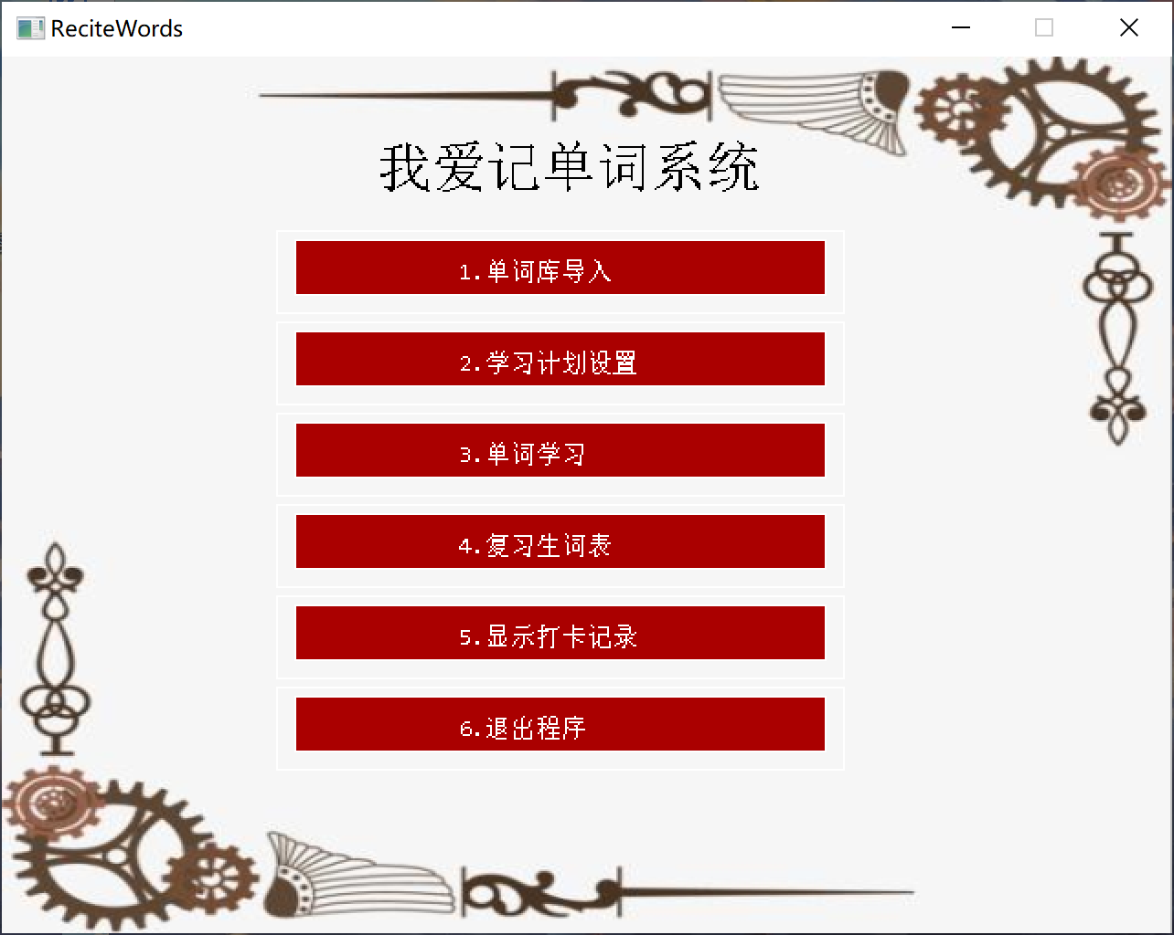

2.学习计划设置

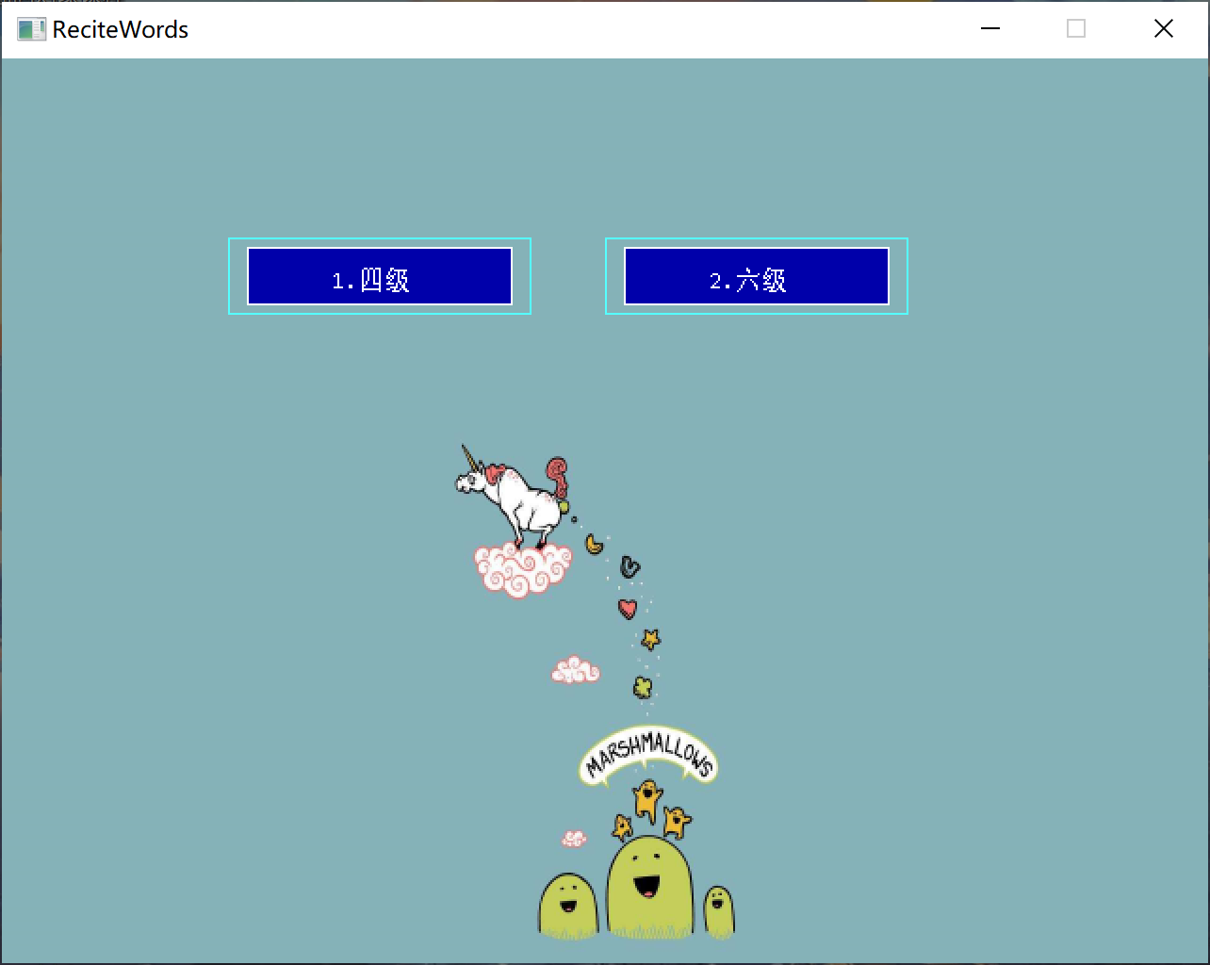

2.1

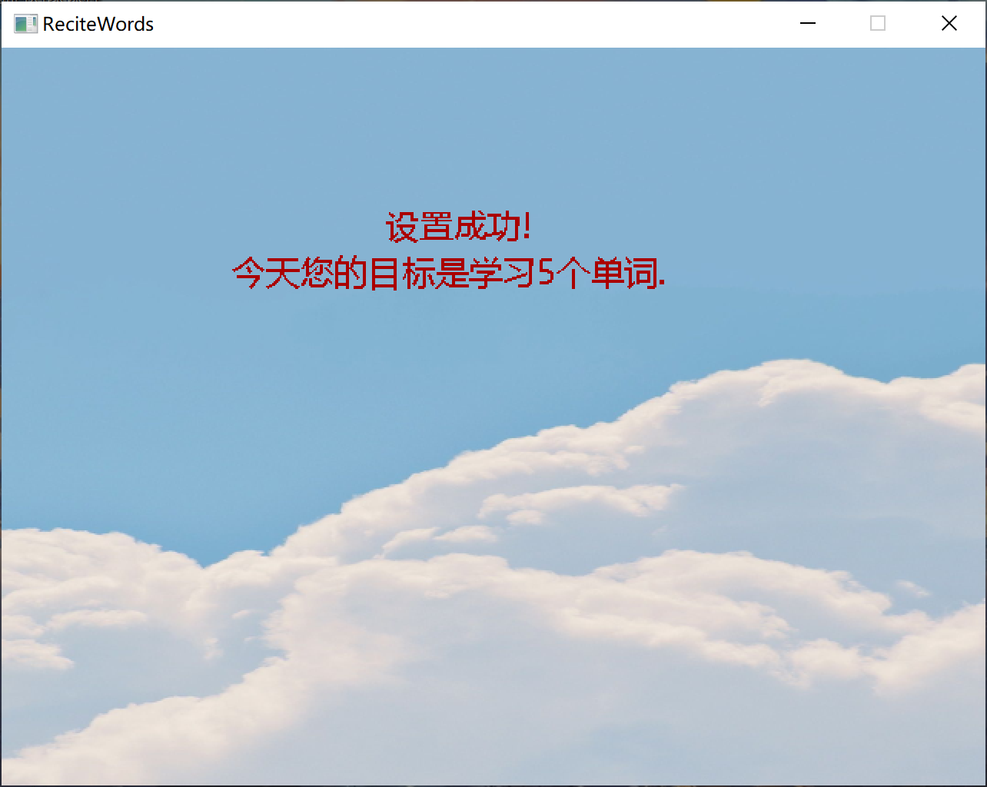

2.2 设置单词学习顺序

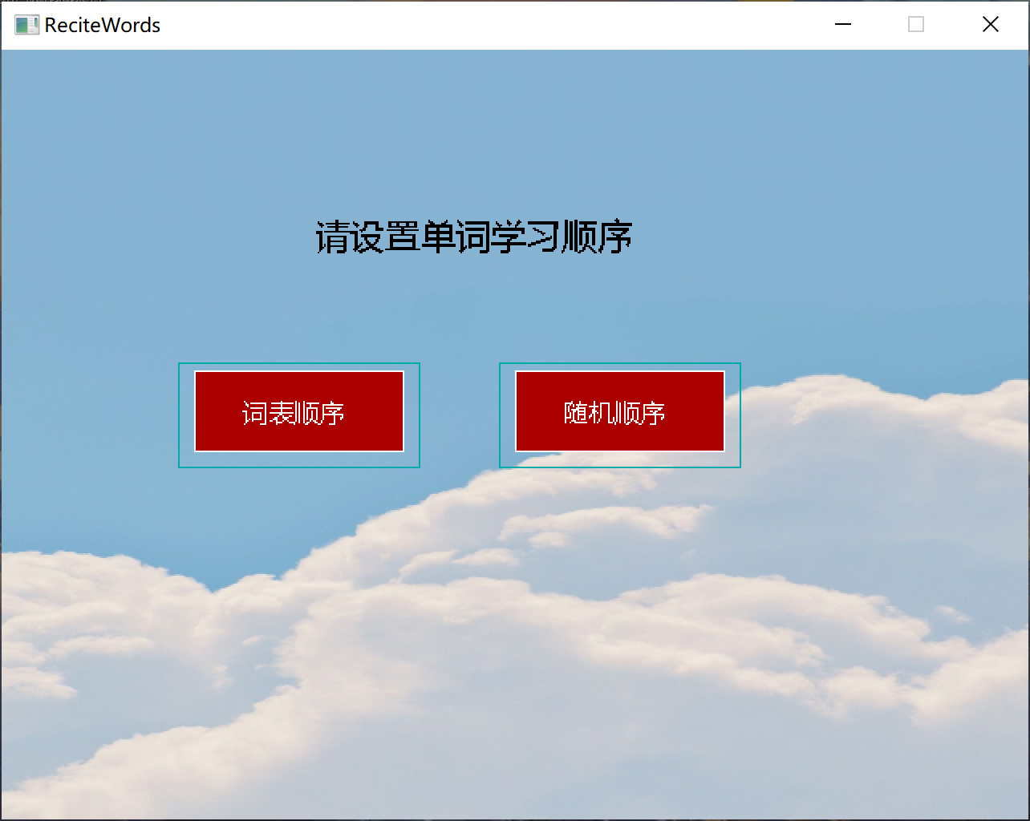

2.3

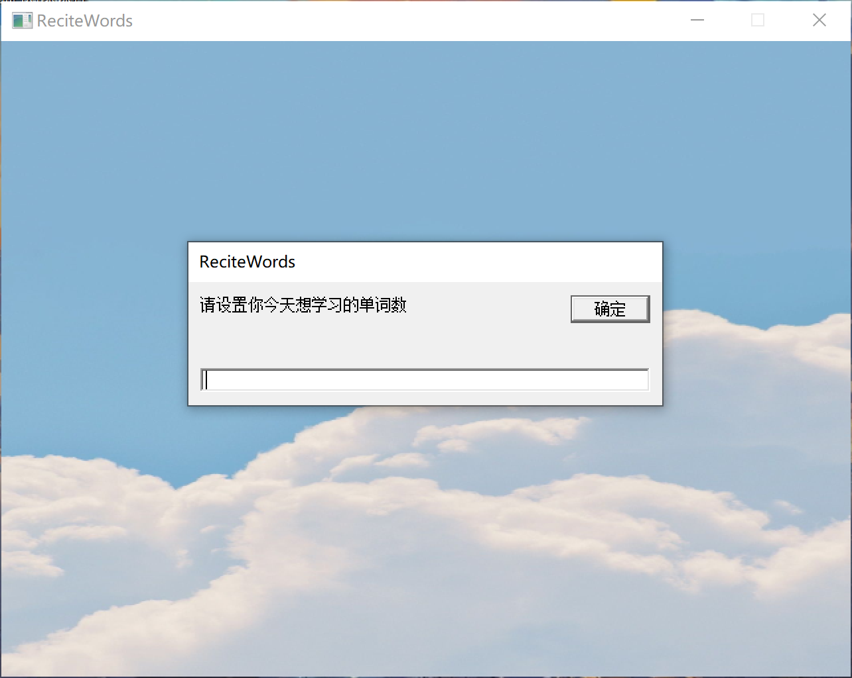

3.单词学习

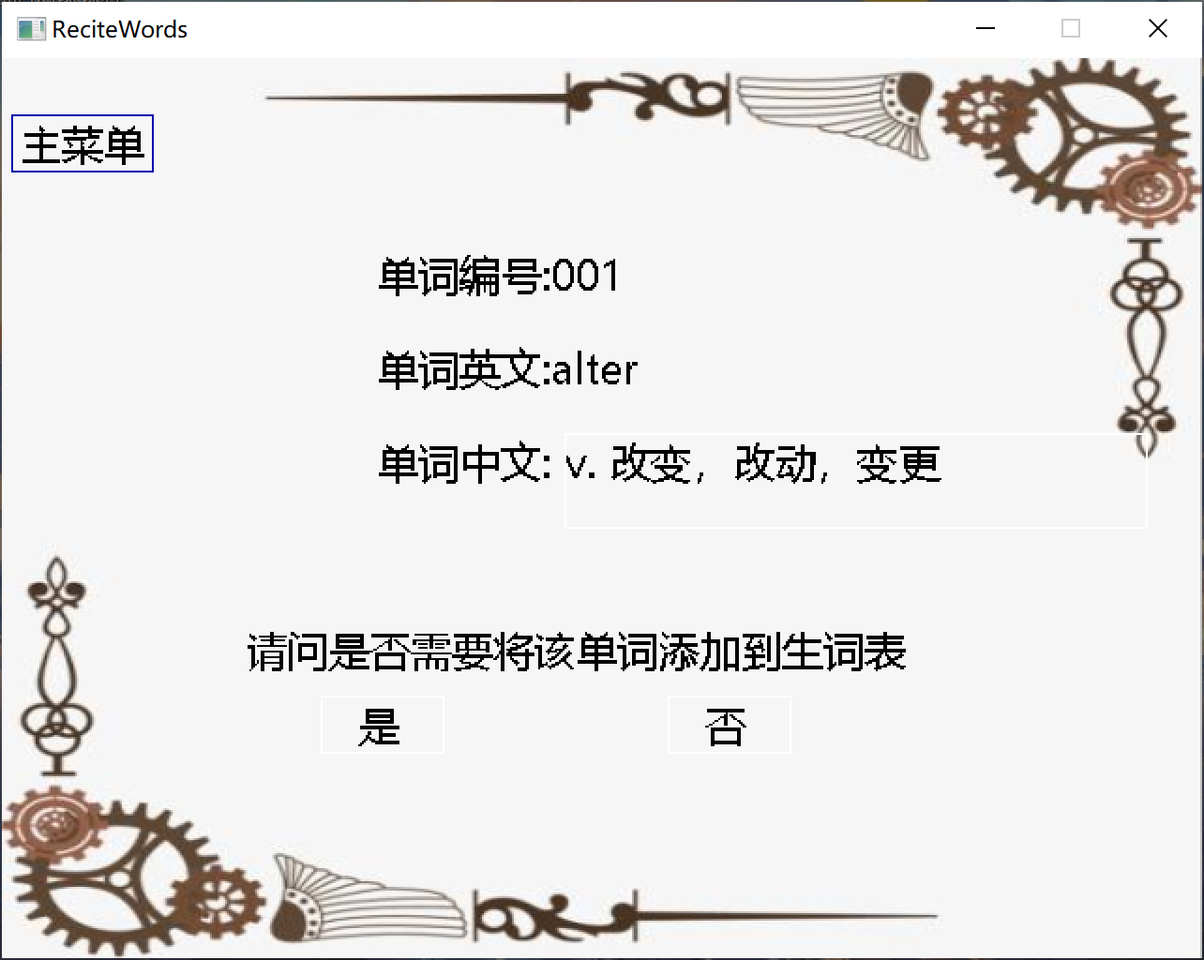

3.1

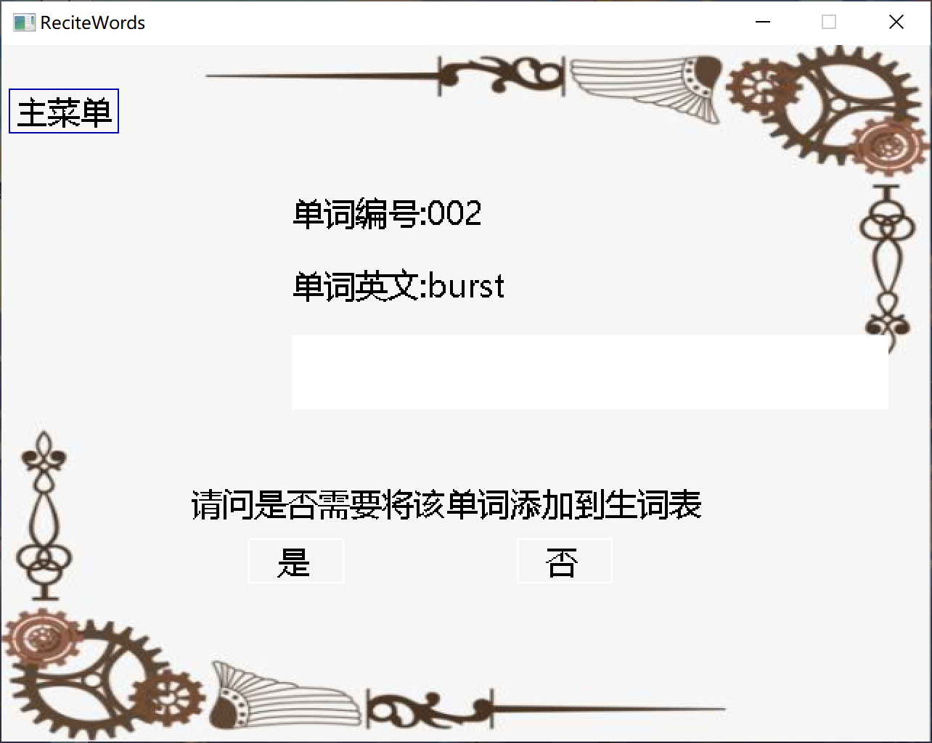

3.2

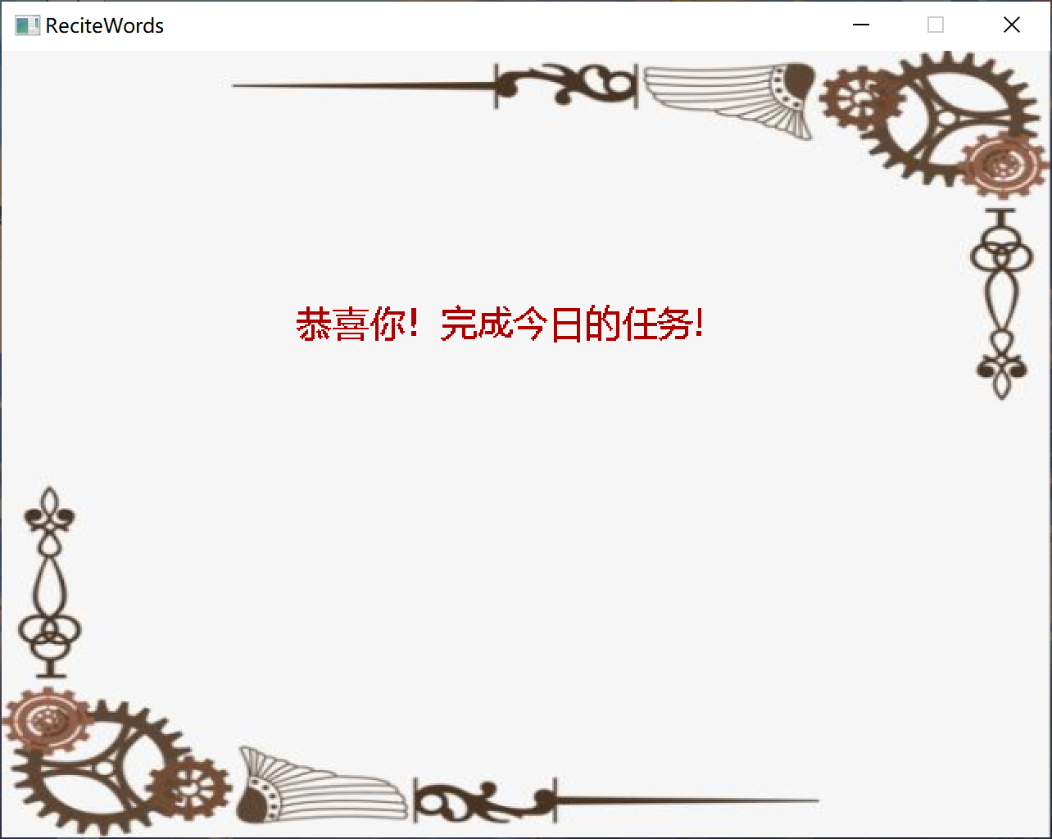

4 复习生词表

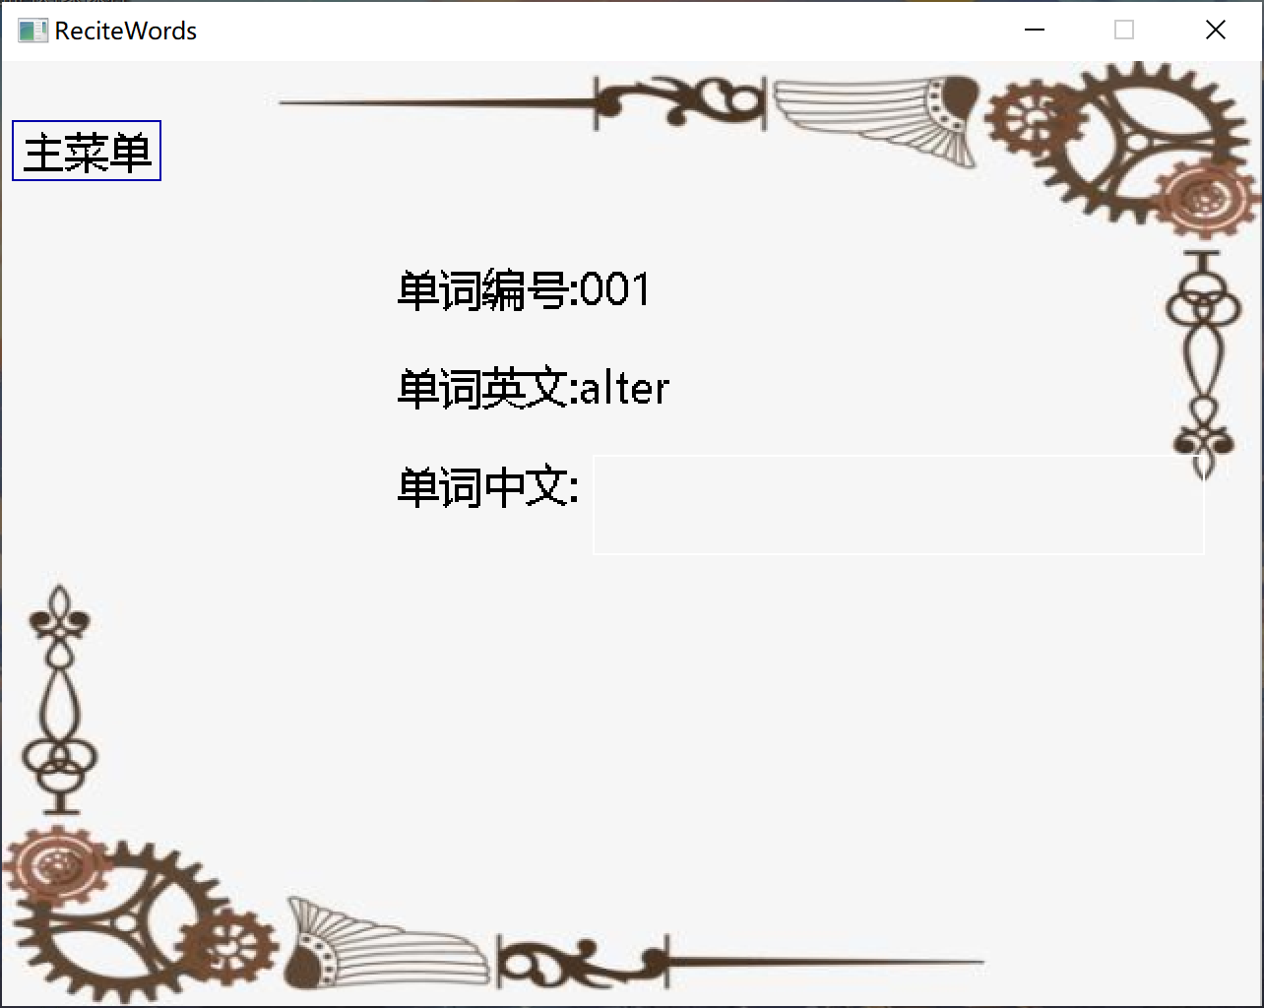

4.1

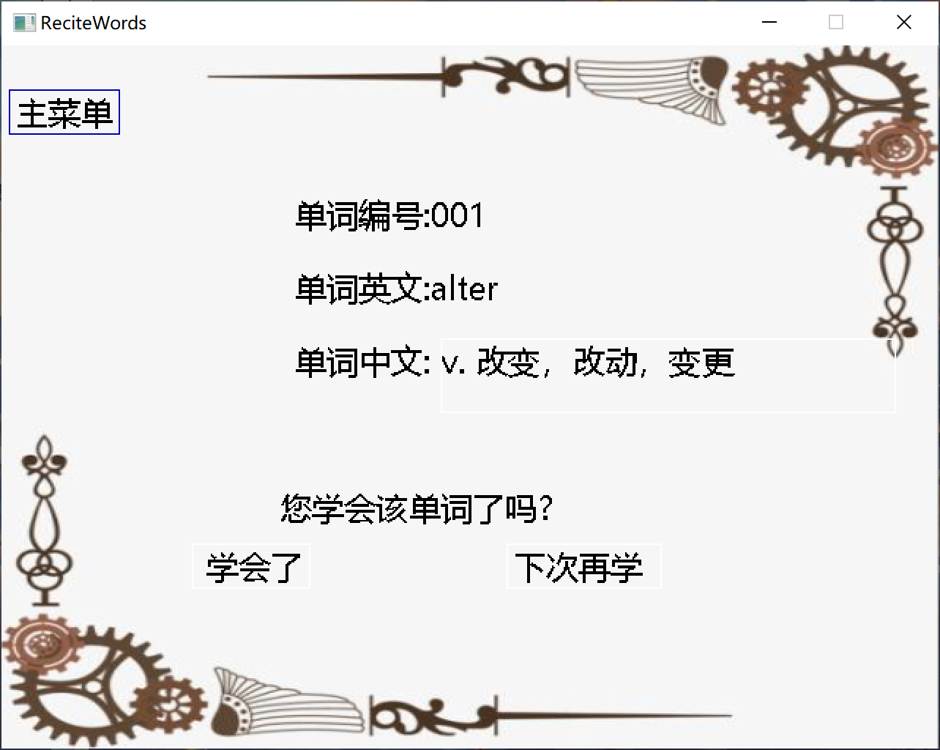

5 显示打卡记录

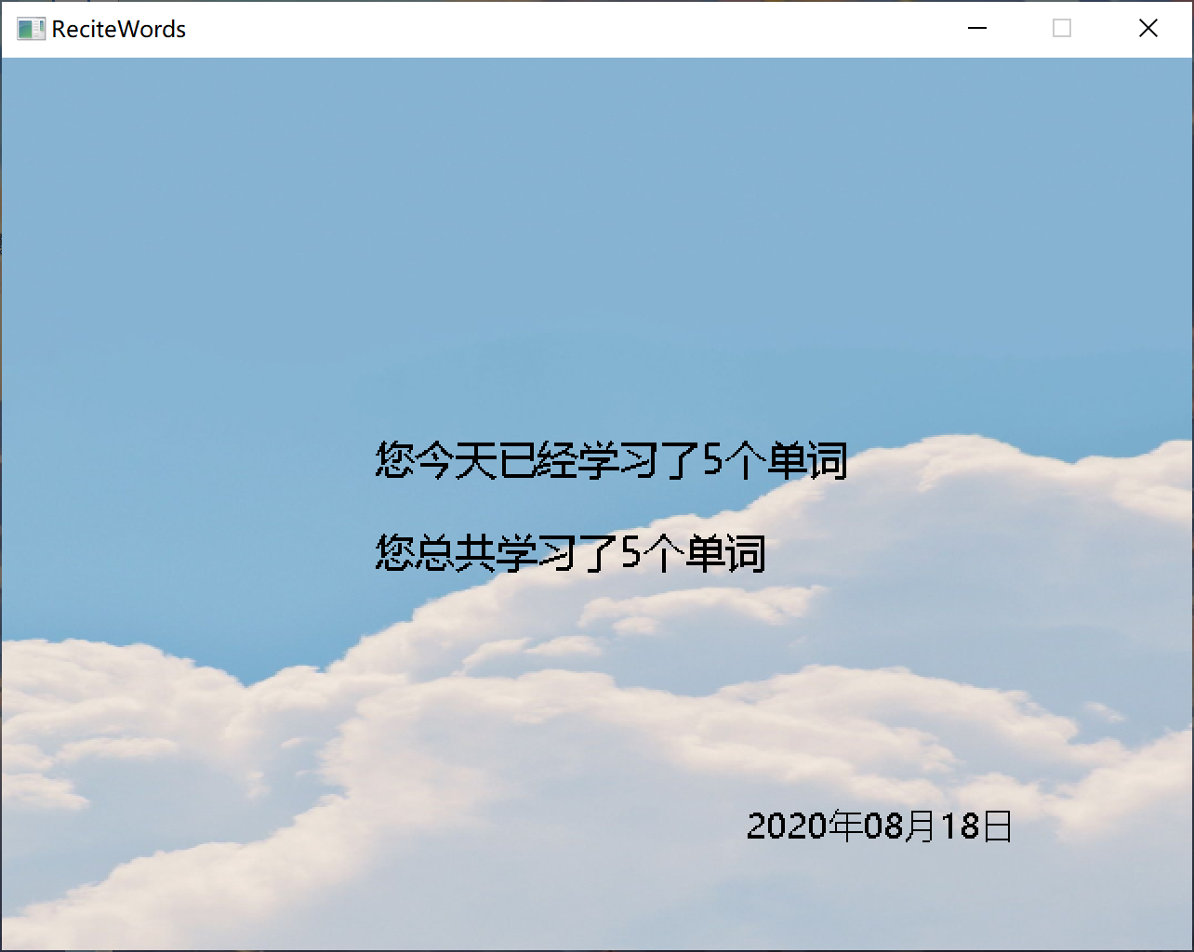

## 6.课程设计的收获与体会。

通过本次课程设计，我对于面向对象的设计有了进一步的理解，学会使用类和对象进行程序设计，并且学会如何利用函数封装来实现各种各样的功能，在许多次不断的练习和写代码的过程中，我对于C++的各种头文件，函数，特性有了更深的理解，通过对程序不断地调试和修改代码，我的动手能力和调试能力不断提高，如今能很快地查看一个程序的代码含义，除此之外，本次课程设计我还学会了如何利用图形化来设计程序，如何实现鼠标控制完成功能，进行更人性化的程序设计。通过本次学习，我收获到了许多有用的知识和对于编程的认知，我的动手能力和编程能力得到了很大的提升。

## 7.参考文献。

[1]郑莉, 董渊, 何江舟 编著. C++语言程序设计[M]. (第4版) 北京: 清华大学出版社, 2010

[2] [Mark Allen Weiss](https://book.douban.com/author/425351/). 数据结构与算法分析[M]. (第2版) 北京: 机械工业出版社, 2004

[3] [Scott Meyers](https://book.douban.com/author/104680/). More Effective C++[M]. New Jersey: Addison-Wesley Professional, 1996